Давыденко Александр , группа 5450 | Программист |

Задание 1.1 создать сервис, состоящий из 2 различных контейнеров

Сделали сперва для проверки 2 контейнера и в дальнейшем проверили их переадресацию

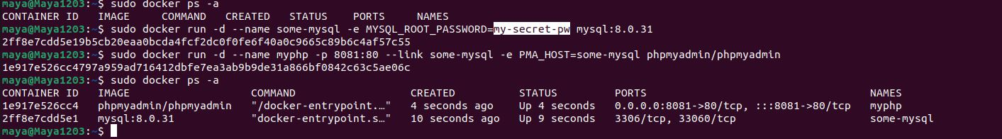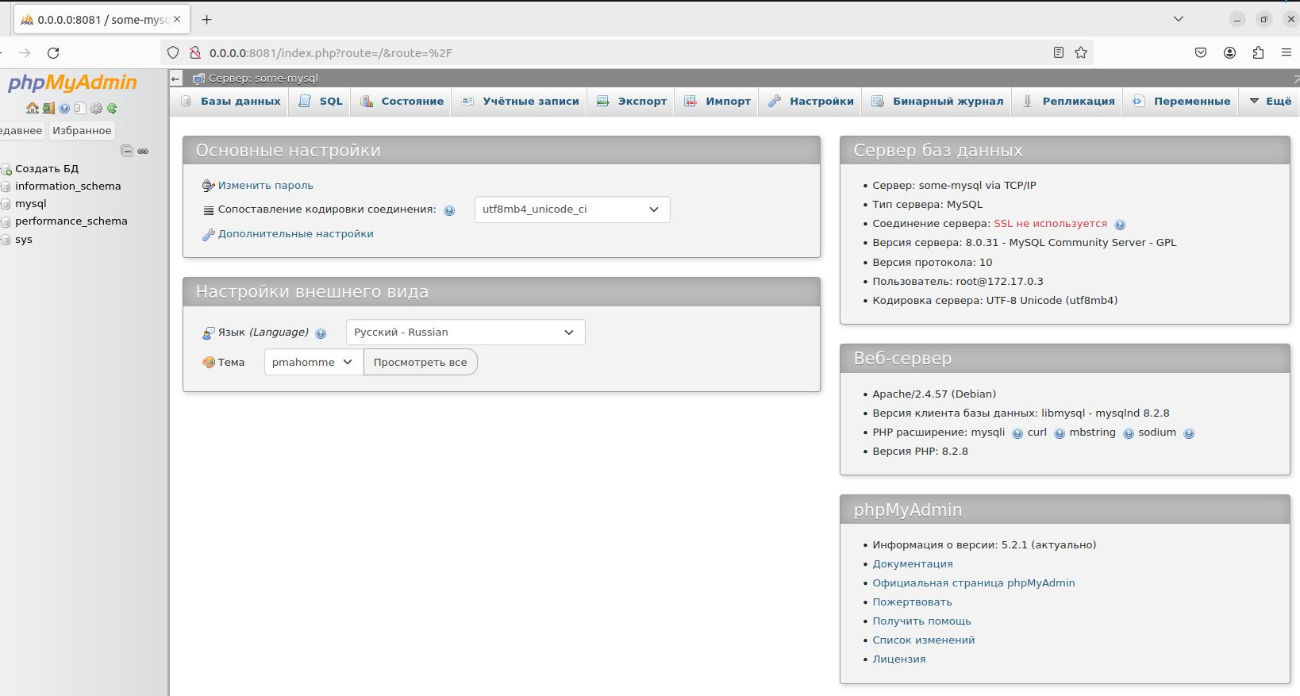

Создал наш yml файл для дальнейшего создания наших образов

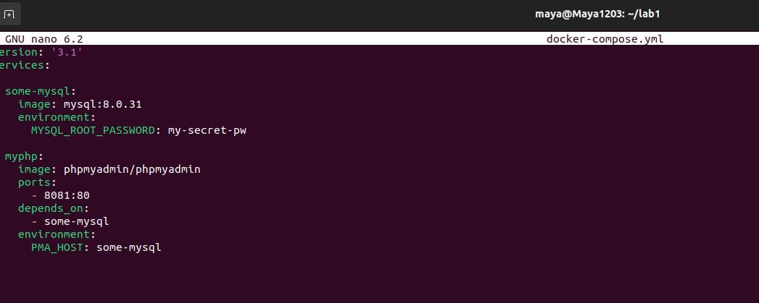

Запустили наши контейнеры командов sudo docker-compose up

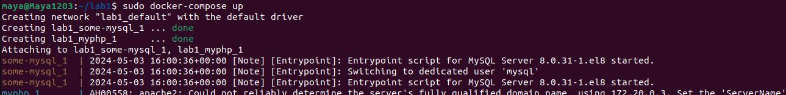

Проверили работу наших контейнеров с переадресацией

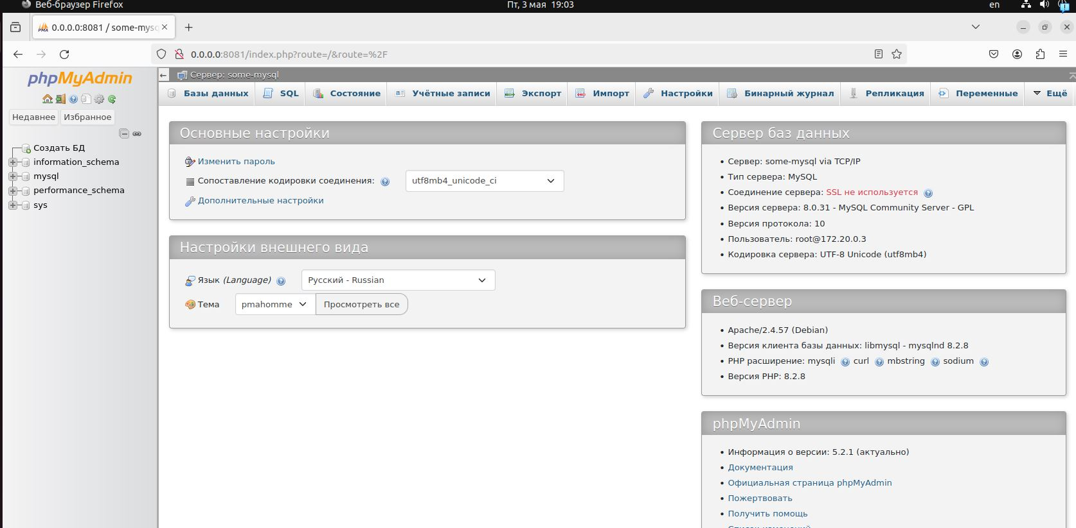

Остановливаем наши контейнеры командой sudo docker-compose down

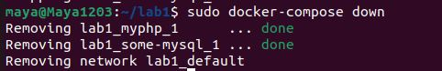

Задание 1.2

Создаем копию нашего yml файла командой cp docker-compose.yml docker-compose.dev.yml

Редактируем первый файл, указываем среду «LAB»:

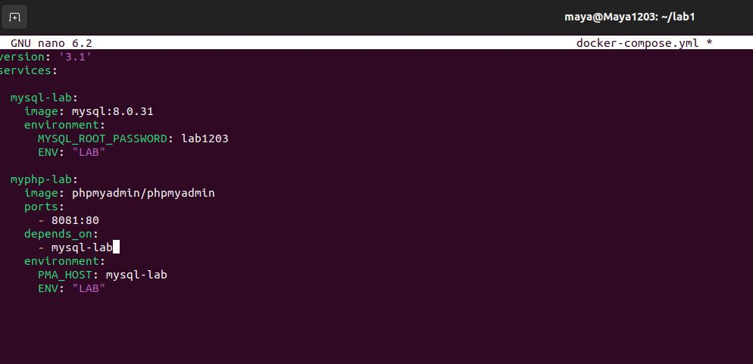

Редактируем второй файл, указываем среду «DEV» меняем порт с паролем.

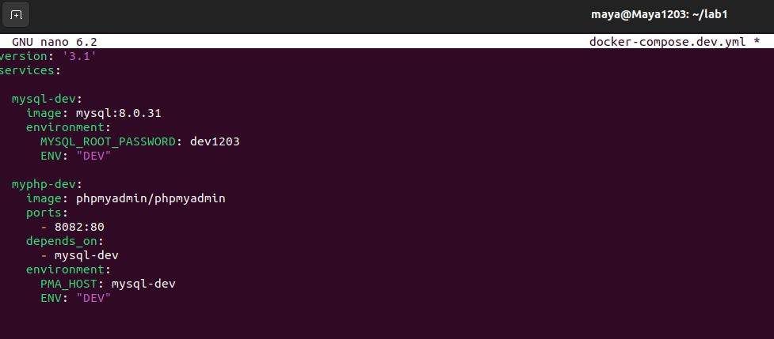

Запускаем оба файла командов sudo docker-compose -f docker-compose.yml -f docker-compose.dev.yml up -d

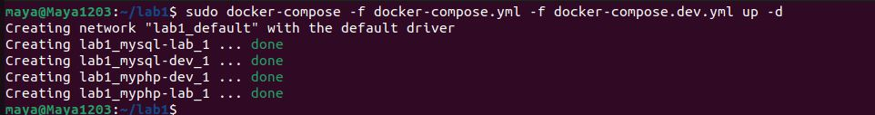

Проверяем работу контейнеров зайдя в браузер и проверив оба адреса

